**OBSERVACIONES 04/03/25**

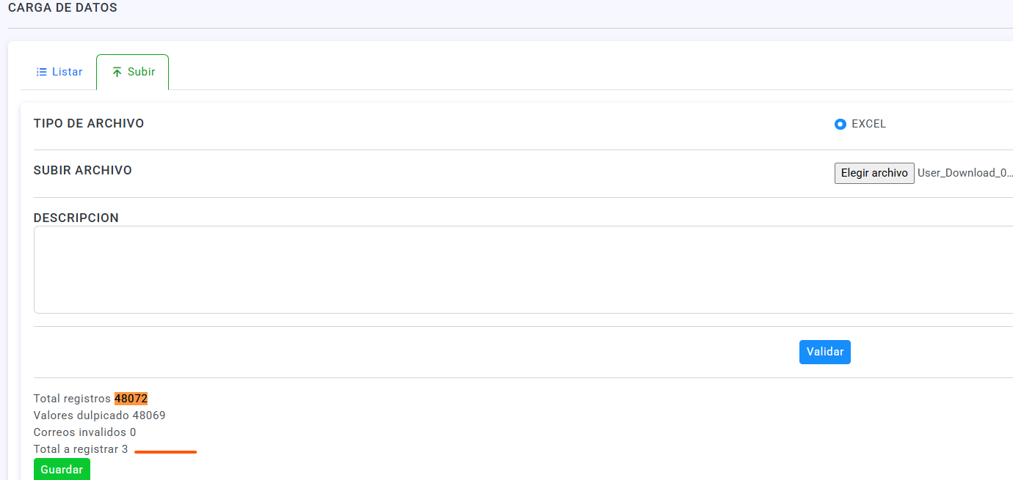**1.- En la opción SUBIR en un primer momento se guardaron 48072 registros el cual lo hizo correctamente, pero cuando se intenta subir el mismo archivo en la parte inferior sale que hay 3 registros nuevos por guardar y en valores duplicados la cantidad no coincide debe ser igual al total de registros (48072) ya que es el mismo archivo. Verificar.**

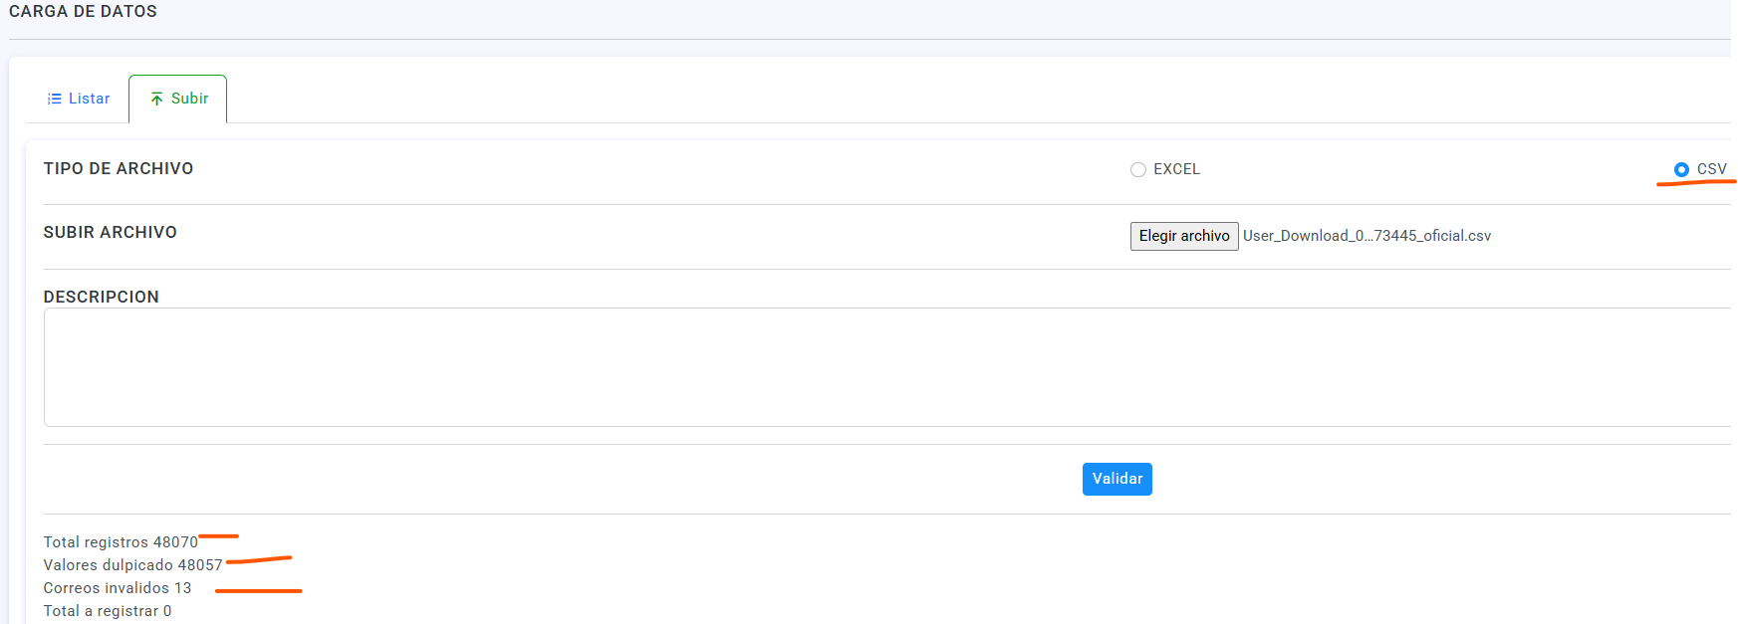**2.- Cuando se sube el mismo archivo, pero seleccionando la opción CSV la información la muestra de manera errónea. Lo correcto debe ser. Total, Registros: 48072 Valores duplicados: 0 Correos Inválidos: 0 Y Total a registrar: 0. Queda pendiente para pasar el archivo con el que se está trabajando para pruebas.**

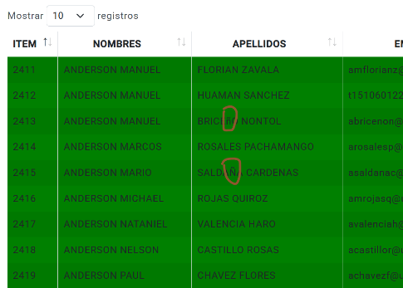**3.- Validar que en el ver detalle del SUBIR las ñ los muestre en MAYUSCULA. Si observas en SALDAÑA si carga correcto eso debe ser porque en el apellido BRICEÑO en el archivo Excel los nombres están en minúscula validar que así se cargue el archivo EXCEL y CSV los nombres en minúscula en la base de datos los debe registrar en MAYUSCULA.(ya esta)**

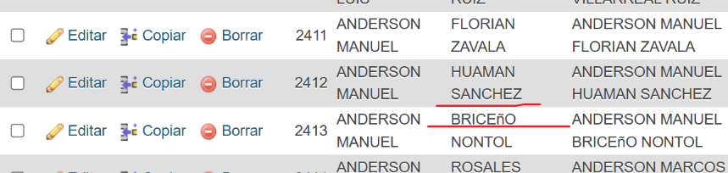

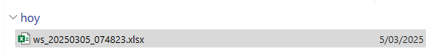**4.- En el PDF del subir el nombre está saliendo como doc.pdf, debería Salir con el mismo nombre del Excel exportado: ws_20250305_074823.pdf(ok)**

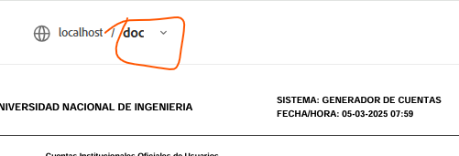

En este mismo ejemplo en el PDF el título: Cuentas Institucionales OfIciales de Usuarios hacer la letra más grande y todo en MAYUSCULA.(ok)

* **La cabecera de los títulos pintarlos en AMARILLO.(ok)**

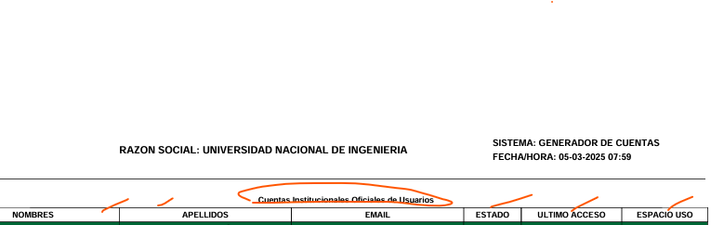

* 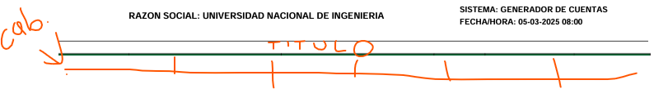**Cuando pasa a las siguientes paginas del PDF, ya no muestra el titulo ni los nombres de la cabecera, debería mostrar para todas las paginas siguientes tal como se muestra en la imagen.(ok)**

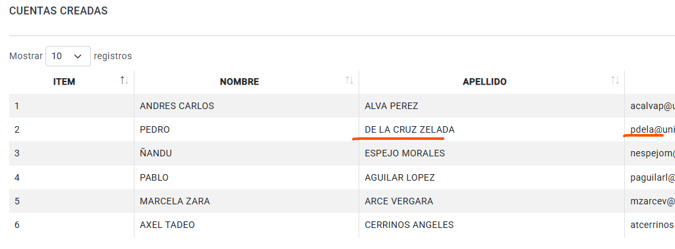**5.- En las cuentas creadas para los apellidos compuestos cuando se valida cuentas del mismo dominio al crear el usuario corta el apellido compuesto como se visualiza en la imagen. En cambio, cuando los dominios son distintos es decir si ya hay cuentas creadas con un dominio que se subió desde el menú SUBIR y cuando se requiere generar nuevas cuentas eliges otro dominio diferente ahí si los crea correctamente los APELLIDOS COMPUESTOS. REVISAR.**

**6.- Cuando se guarda la información del archivo que se subió anteriormente para generar las cuentas, se visualiza: - - Que NO guardo 1 registro el que justamente corto el apellido compuesto: PEDRO DE LA CRUZ ZELADA:** [**pdela@midominio.com**](mailto:pdela@midominio.com)**.**

**- En el registro del alumno con nombre ÑANDU si nos damos cuenta en NOMBRES COMPLETOS lo está colocando “N” debería ser el nombre original con “Ñ” de ÑANDU.(ok)**

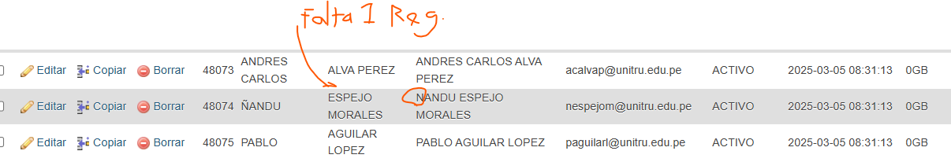

**7.- En el GENERAR DATA los iconos de ACCION centrarla dentro de la columna.(ok)**

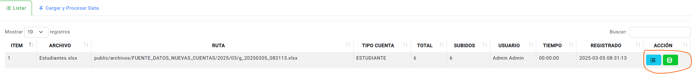**- Los datos de todas las columnas que se visualicen centradas. (ok)**

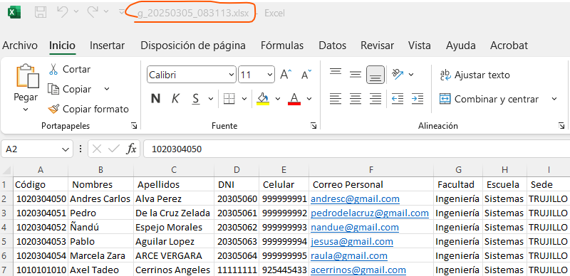**8.- Al nombre del archivo EXPORTADO EXCEL que se sube para generar la data agregarle el tipo de persona (Si es estudiante, docente o administrativo), debería quedar: g_Estudiante_20250305_083113.xlsx, así debería guardarse cuando se generan las cuentas en la ruta del proyecto.(ok)**

**9.- En la opción de EXPORTAR como PDF del detalle del GENERAR DATA de la lista de data que se sube para creación de cuentas nuevas, hacer los siguientes cambios:**

- **El nombre esta saliendo con doc.pdf, debería salir igual que el Excel:** **g_Estudiante_20250305_083113.pdf, recordar que en la palabra Estudiante es según sea el tipo de persona (Estudiante, Docente, Administrativo).(ok)**

**- El encabezado moverlo un poco a la derecha que este centrado tal como se muestra en la imagen.(ok)**

**- Al titulo agregar la “S”, es decir LISTA DE ESTUDIANTES PARA ……(ok)**

**- A las columnas NOMBRES, APELLIDO también agregarle la “S”.(ok)**

**- Los textos de las columnas FACULTAD, ESCUELA Y SEDE colocarle del mismo tamaño que las otras columnas están saliendo muy grandes.(ok)**

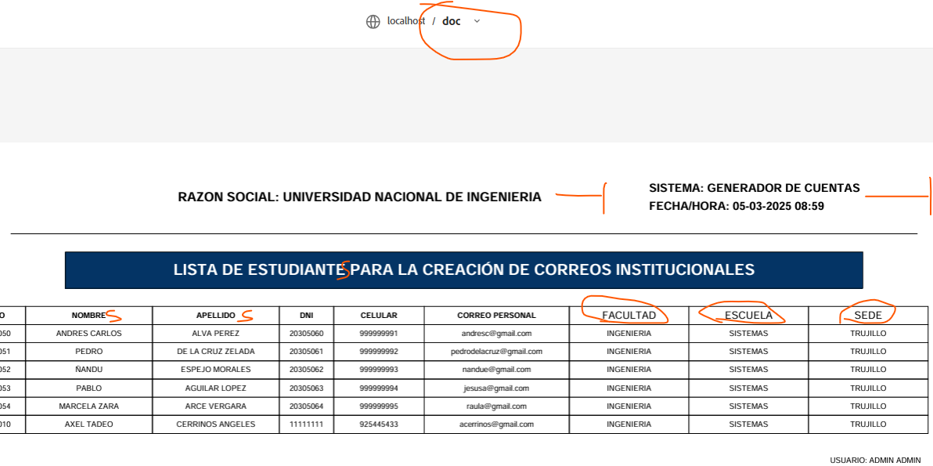

**10.- En el archivo Excel exportado de las cuentas generadas hacer lo siguiente:**

**- Al nombre del archivo Excel exportado agregarle “_” separando la fecha de la hora. Lo está exportando Lista_CorreoInst_Tipo_Estudiante_050320250923.xls debería ser Lista_CorreoInst_Tipo_Estudiante_05032025_0923.xls(ok)**

**- En nombre del sistema colocar: GENERADOR DE CUENTAS(ok)**

**- En el titulo LISTA DE CORREO agregar las “S” a correo es decir debe ser LISTA DE CORREOS…(ok)**

**- En el título de LISTA DE CORREOS INSTITUCIONALES DE NUEVOS (Recordar que es según el tipo de persona: Estudiante, docente, administrativo).(ok)**

**- El usuario que sale en la parte de abajo correrlo un poco más a la derecha a la altura de la última celda.(ok)**

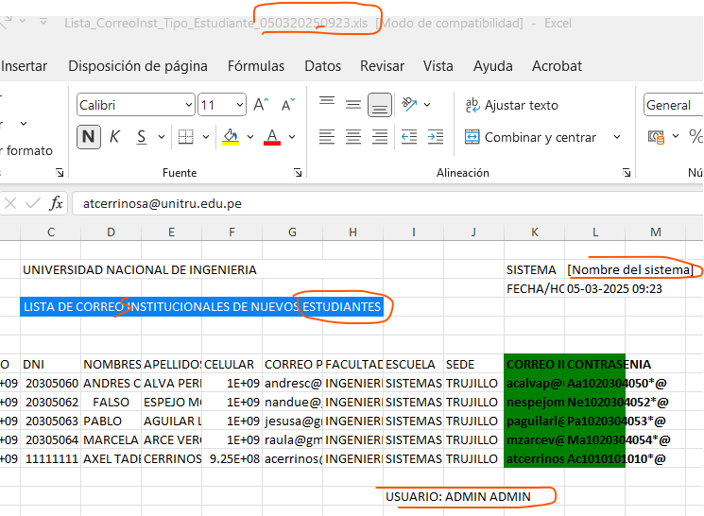

**- Finalmente hacer que tenga bordes toda la tabla tal como se muestra en la imagen de referencia (Debe ser tal cual el mismo formato a la imagen que se te está colocando como referencia) TENER EN CUENTA QUE ESTE ARCHIVO DEBE SALIR BIEN ESTRUCTURADO CON SU FORMATO PORQUE ES EL QUE SE COMPARTIRA CON EL USUARIO SOLICITANTE.(ok)**

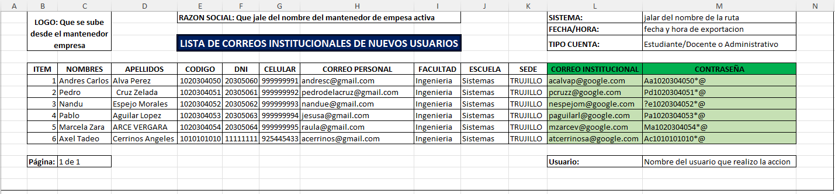

**11.- En el PDF del EXPORTAR de las cuentas generadas hacer lo siguiente:**

* **El nombre del archivo esta saliendo con doc.pdf debería ser Lista_CorreoInst_Tipo_Estudiante_05032025_0923.pdf igual que el archivo EXCEL.(ok)**
* **El encabezado donde esta el titulo y el dato del sistema con la fecha correrlo mas a la derecha al ras de la ultima celda de la tabla.(ok)**
* **En el titulo LISTA DE CORREOS INSTITUCIONALES DE NUEVOS ESTUDIANTE agregarle la S a ESTUDIANTE (Recordar que aquí es según el tipo de persona: ESTUDIANTES, DOCENTES, ADMINISTRATIVOS).(ok)**
* 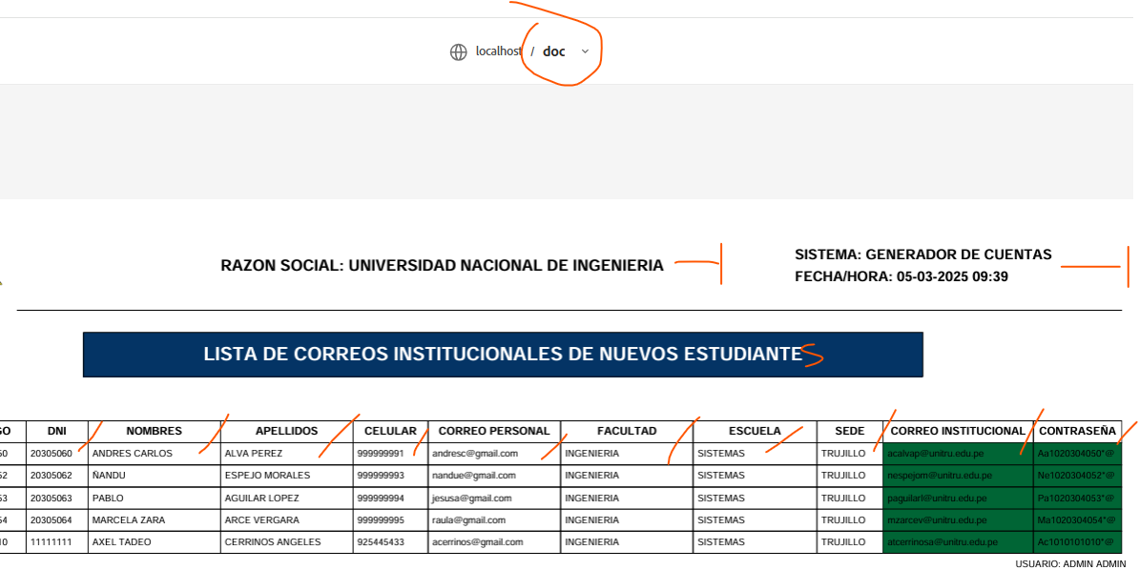**Todas las columnas y valores de la tabla centrarlas.(ok)**

**12.- Cuando se exporta tanto como Excel y CSV las cuentas generadas hacer lo siguiente:**

**- Los nombres de los archivos exportados agregarle el “_” para separar la fecha de la hora. Debería quedar:**

* **EXCEL: Nuevos_CorreoInst_Tipo_Estudiante_05032025_1039.xls(ok)**
* **CSV: Nuevos_CorreoInst_Tipo_Estudiante_05032025_1039.csv (ok)**
* **Cuando tienen “Ñ” los nombres están saliendo mal para ambos archivos.(que versión de php tienen?)**

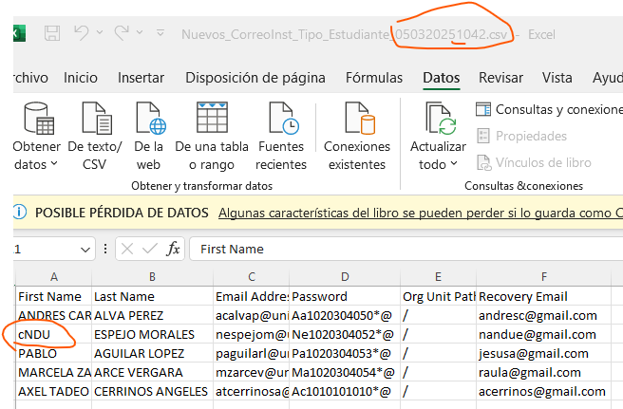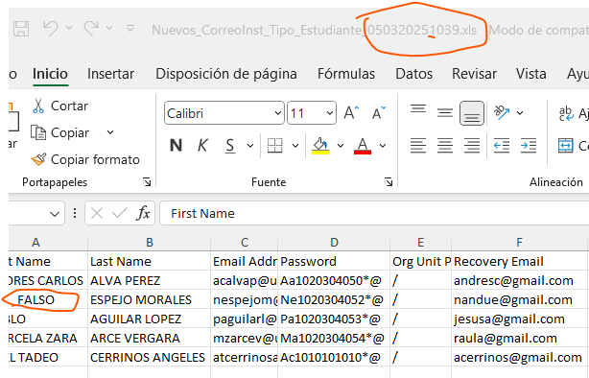

**13.- En la opción de EXPORTAR como PDF del detalle del GENERAR DATA de la lista de data que se sube para creación de cuentas nuevas, hacer los siguientes cambios para el tipo persona DOCENTE:**

**- El encabezado moverlo un poco a la derecha que este centrado a la altura de la columna DEPARTAMENTO tal como se muestra en la imagen.(ok)**

**- Al título de la palabra DOCENTE agregar la “S”, es decir LISTA DE DOCENTES PARA ……(ok)**

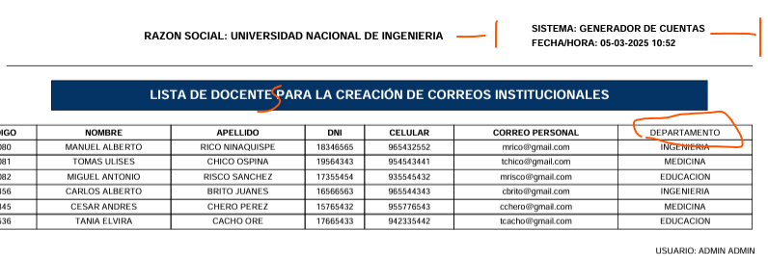**- A la columna DEPARTAMENTO colocarle en NEGRITA.(ok)**

**14.- En la opción de EXPORTAR como PDF del detalle del GENERAR DATA de la lista de data que se sube para creación de cuentas nuevas, hacer los siguientes cambios para el tipo persona ADMINISTRATIVO(ok)**

**-**  **El nombre está saliendo con doc.pdf, debería salir igual que el Excel:** **g_Docente_20250305_083113.pdf, recordar que en la palabra Docente es según sea el tipo de persona (Estudiante, Docente, Administrativo).**

**- El encabezado moverlo un poco a la derecha que este centrado a la altura de la columna UNIDAD/OFICINA tal como se muestra en la imagen.**

**- Al título de la palabra ADMINISTRATIVO agregar la “S”, es decir LISTA DE ADMINISTRATIVOS PARA ……**

**- A las columnas NOMBRE, APELLIDO agregarle la “S”. APELLIDOS, NOMBRES**

**- A la columna UNIDAD/OFICINA colocarle en NEGRITA.**

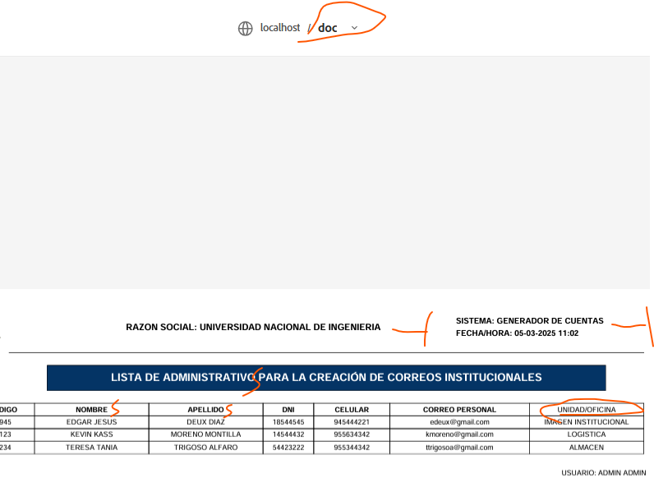

**15.- En la tabla de PEYORATIVOS centrar el botón ACCION, y cuando se da clic varias veces en el botón editar y el correo existe, validar que el mensaje solo aparezca una vwez así se deben varias veces clic en el botón editar. (ok)**

**- Centrar todos los valores de la columna de la tabla.(ok)**

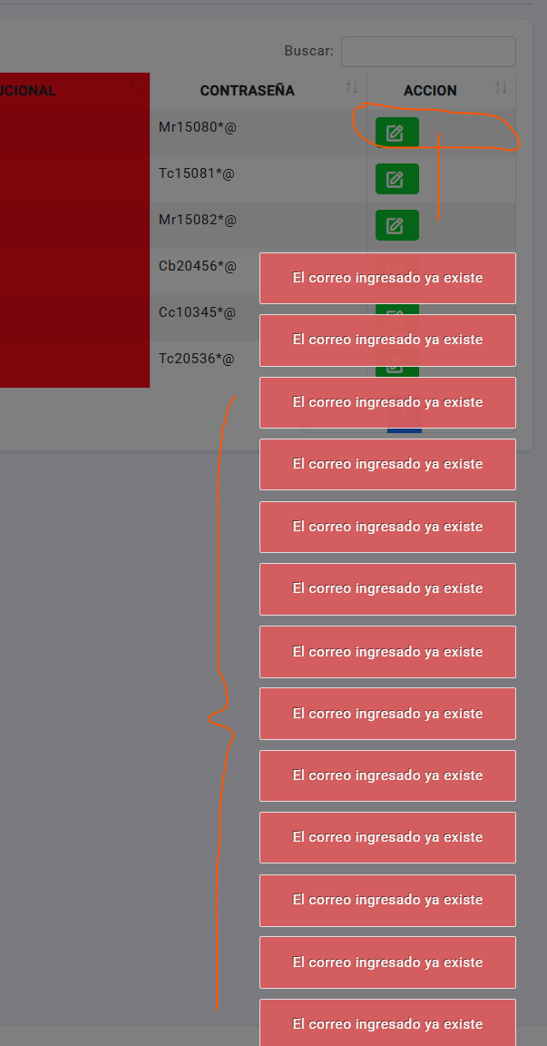

**16.- Validar que cuando se edite una palabra peyorativa no permita ingresar texto en MAYUSCULA (recordar que es un correo)(OK) y no se debe poder editar el Dominio tal vez colocarlo por separado el dominio o que aparezca deshabilitado para que solo se pueda editar el texto del usuario.(ok)**

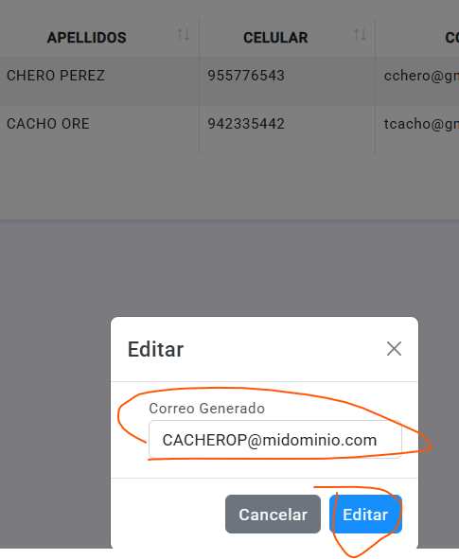

**17.- En el descargar como PDF de TIPO PERSONA DOCENTE en el GENERAR DATA (DATA PROCESADA) hacer lo siguiente:**

**- Correr los titulo del encabezado hacia la derecha.(ok)**

**- Al final agregar la “S” en DOCENTE(ok)**

**- Hacer que la tabla ocupe todo el espacio mas a la derecha centrarla (recordar que tiene menos columnas que el tipo persona estudiante). (ok)**

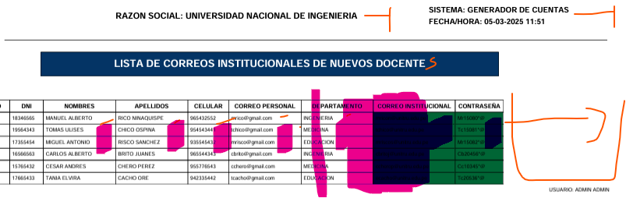**- Centrar los valores de todas las columnas de la tabla. (ok)**

**18.- El nombre de la carpeta para el MES tanto para las CUENTAS_EXISTENTES_GSUITE como para la FUENTE_DATOS_NUEVAS_CUENTAS debe ser en texto concatenado con el número, es decir -> 03 – MARZO, 04 – ABRIL, ETC.(ok)**

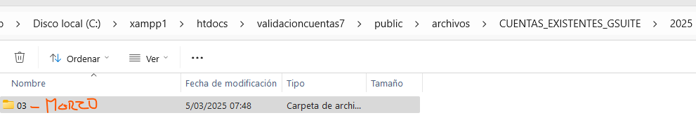

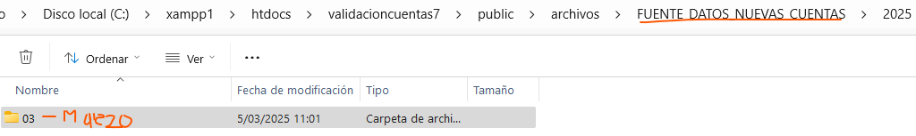

**19.- Se subieron esos 3 archivos EXCEL que se muestran como FUENTE DE DATOS para generar las nuevas cuentas. Al nombre del archivo agregarles el tipo de persona es decir si es cuentas nuevas para ESTUDIANTE, DOCENTE, ADMINISTRATIVO, el nombre completo del archivo seria(ok)**

* **PARA ESTUDIANTES ------ > g_Estudiantes_20250305_083113.xlsx**
* **PARA DOCENTES ------ > g_Docentes_20250305_105059.xlsx**
* 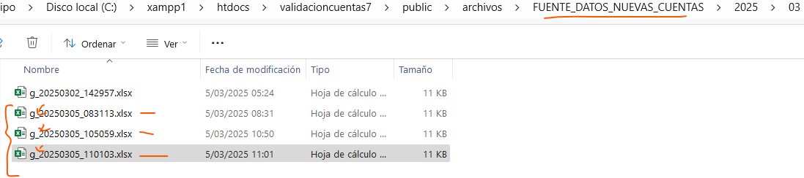**PARA ADMINISTRATIVOS ------ > g_Administrativos_110103.xlsx**

**IMPORTANTE:**

**La carpeta ARCHIVO debe estar dentro de la SUBCARPETA QUE TIENE EL NOMBRE DE LA EMPRESA ACTIVA con la cual se está trabajando y esta a su vez estará dentro de una carpeta general llamada EMPRESA que engloba a todas las carpetas porque recordar que es multiempresas. Entonces la ruta seria: EMPRESAS/NOMBREEMPRESAACTIVA__ARCHIVOS_FUENTE_DATOS_NUEVAS_CUENTAS_AÑO_MES_NOMBREARCHIVO.**

**20.- El recuperar contraseña aun no esta funcional**

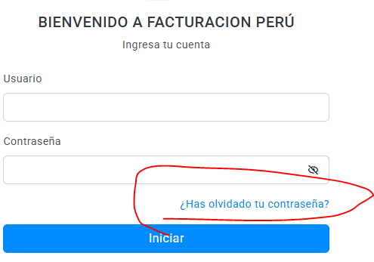

**21.- LIMPIAR TODO EL PROYECTO, SOLO DEJAR LOS ARCHIVOS QUE PERTENECEN AL PROYECTO PORQUE VI QUE HAY ARCHIVOS DEL PROYECTO ENCUESTA, DEJARLO TODO LIMPIO LOS ARCHIVOS QUE NO CORRESPONDEN SACARLOS.(ok)**

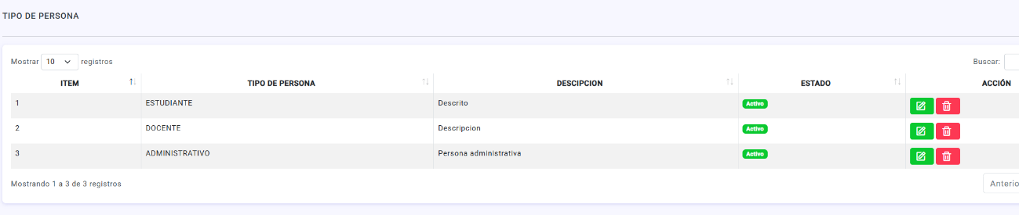**22.- Al ya tener la empresa activa con la cual se trabajará, haremos todo el proceso creando los mantenedores TIPO PERSONA, DOMINIO Y PEYORATIVO. Recordar que todo debe ser por la empresa activa.**

* **TIPO PERSONA: En la tabla TIPOPERSONA agregar una columna llamada tip_emp_id para registrar el dato de la empresa activa con la cual se está trabajando.(No es posible cada id tiene su propia forma de trabajar)**

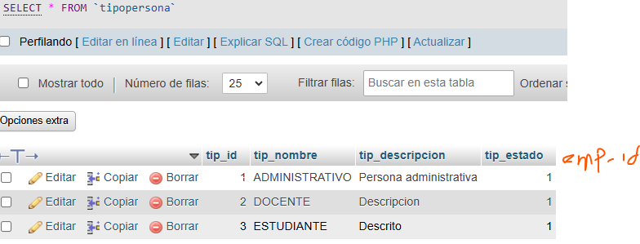

* **DOMINIO: En la tabla dominio agregar una columna llamada dom_emp_id para registrar el dato de la empresa activa con la cual se esta trabajando.(ok)**

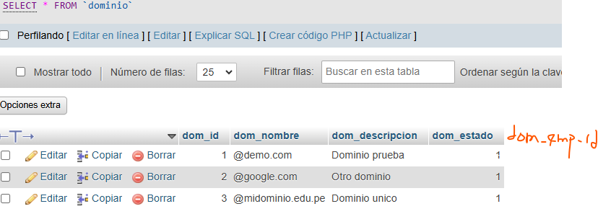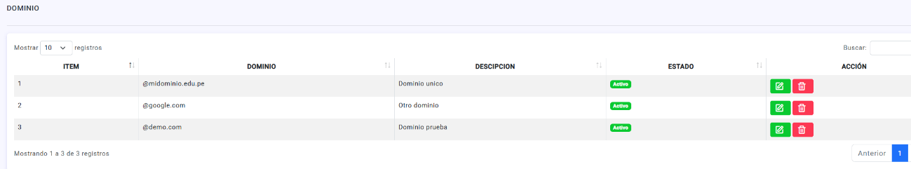

* **PEYORATIVO: En la tabla PEYORATIVOS agregar una columna llamada pey_emp_id para registrar el dato de la empresa activa con la cual se está trabajando.(ok)**

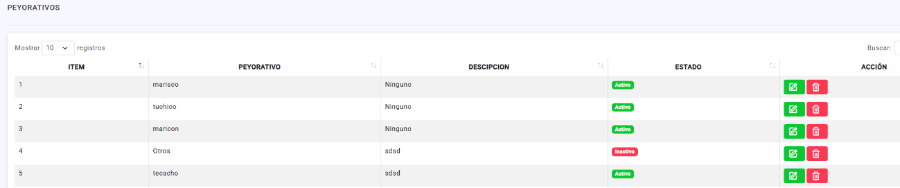

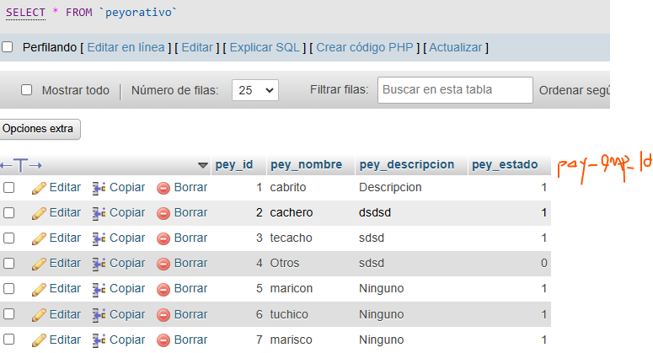

**23.- En modulo de BACKUP hacer lo siguiente:**

**- El botón GENERAR BACKUP colocarlo a la derecha(ok)**

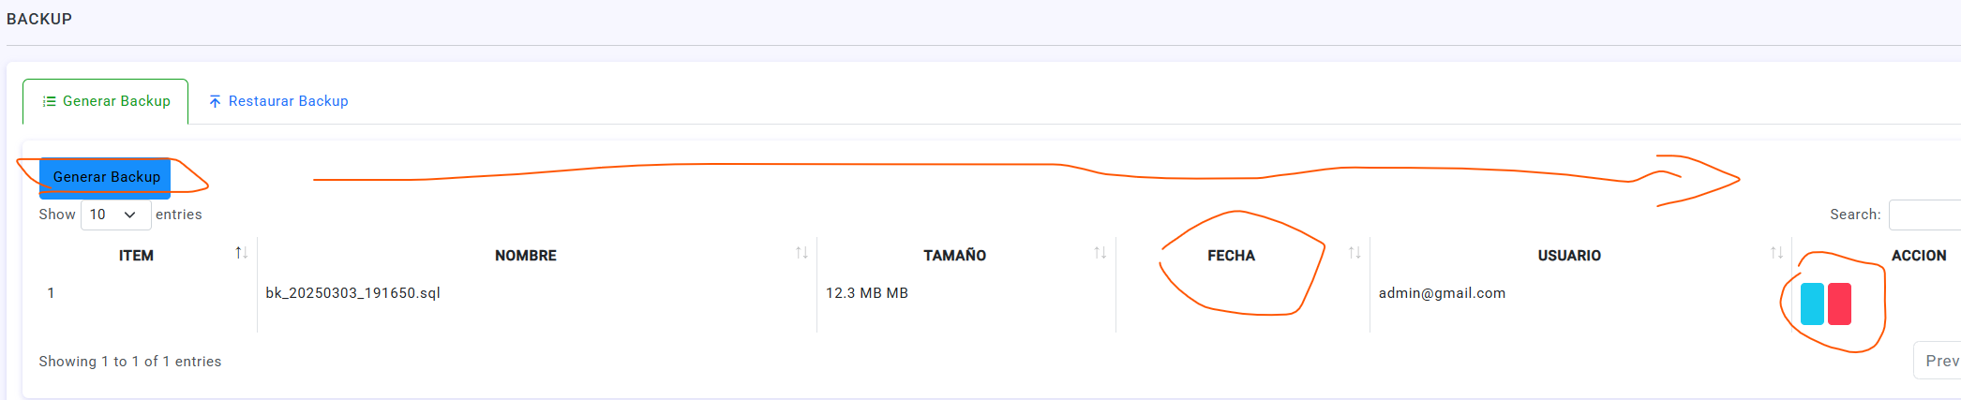**- No se está visualizando la fecha en la que se generó el backup.(ok)**

**- Los nombres de los botones tampoco se está visualizando.(ok)**

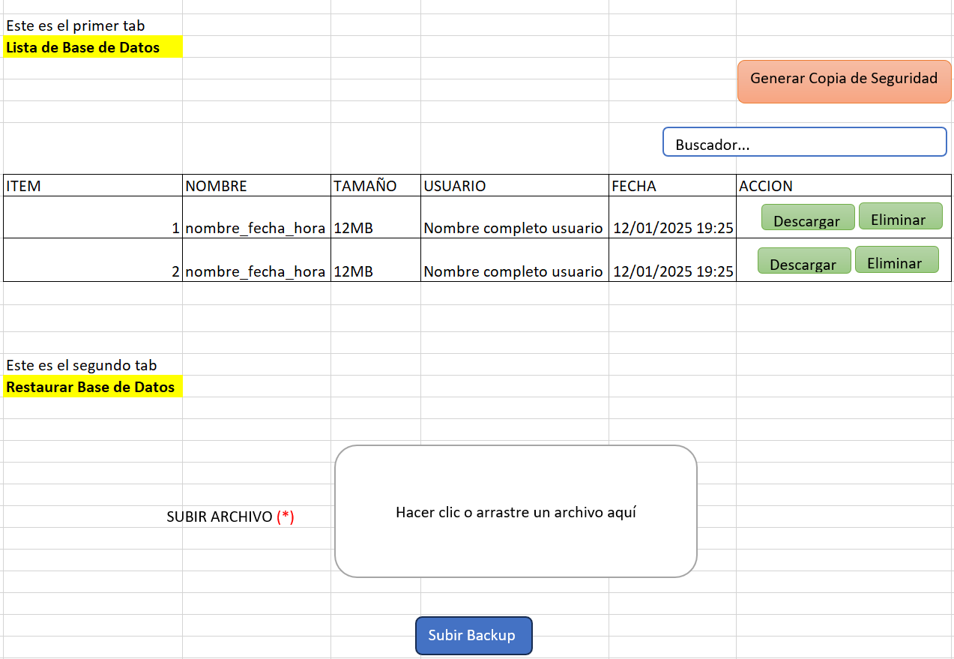**Debería quedar así**

**Y en base de datos en la tabla BACKUP también debe ser por empresa, agregar un campo llamado bac_emp_id.(no es posible cuando se genera backup y restaura lo hace de manera general)**

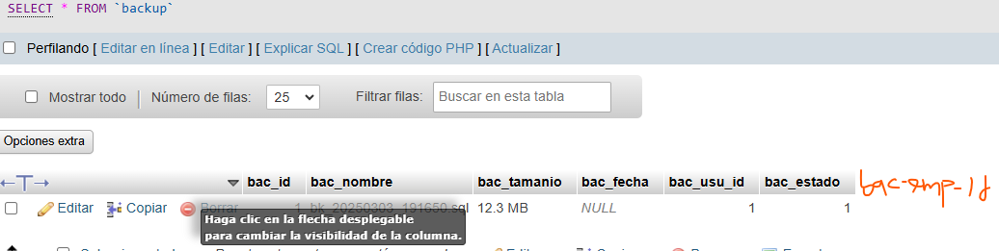

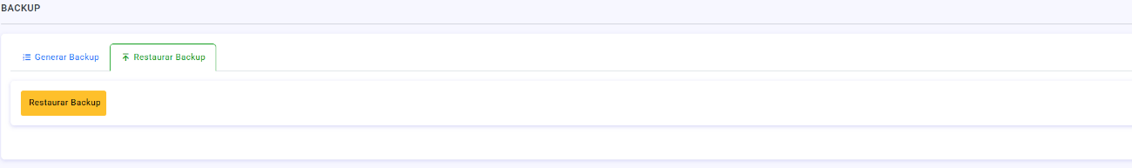**En el tab de RESTAURAR BACKUP debe quedar como se visualiza en la imagen una etiqueta que diga SUBIR ARCHIVO .SQL, una caja de texto donde se de clic y se suba el archivo aquí el archivo debe visualizarse como tipo icono y finalmente un botón que dice SUBIR BACKUP.**



**24.- El dashboard finalmente debe quedar como se muestra en la imagen(ok)**

**Crear en la parte inferior una cuadricula que muestre una gráfica de barra de las cuentas creadas por año y tipo de persona. Cabe mencionar que el año será cargado en un combo y según el año que se seleccione los datos se deben ir cambiando en la gráfica. Serán 3 barras de cuentas creadas las que se tienen que mostrar por mes (Barra estudiante, barra docente y barra administrativo).**

* **Por otro lado, en la parte del costado izquierdo se debe mostrar una gráfica circular que muestre la cantidad de usuarios por roles tal como se muestra en la imagen.**
* **IMPORTANTE: Tener en cuenta que los datos de las gráficas cambiarán de acuerdo a la empresa que este activa previamente.**

**Además, validar que cuando no haya datos registrados en base de datos para tal empresa esas graficas se deben mostrar en blanco o vacías.**

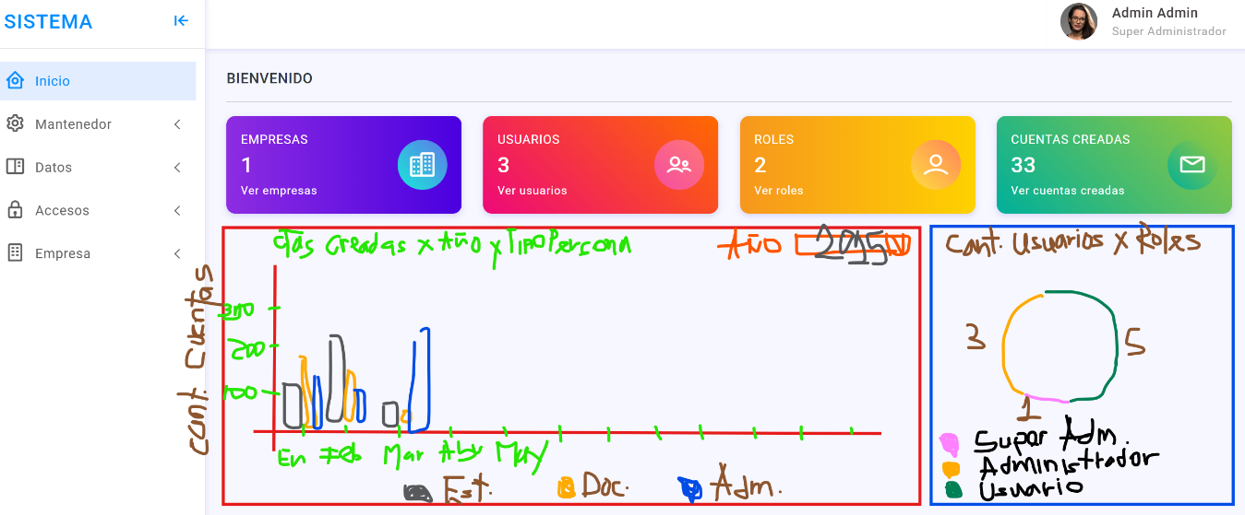

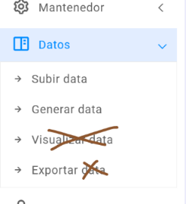**25.- En el menú datos eliminar el sub menú Visualizar data, solo quedara la opción Exportar.**

**La opción exportar servirá para descargar la data que ha sido subida y generada por rango de fechas.**

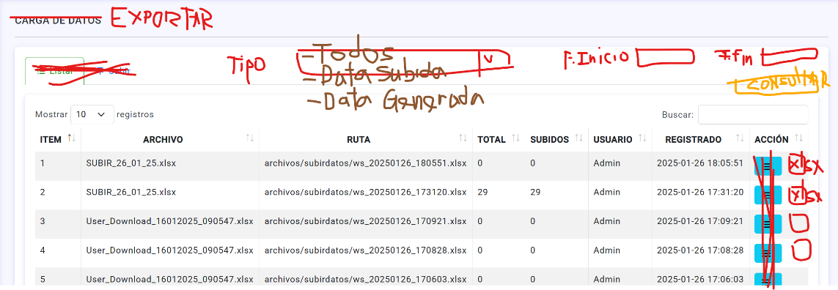**La página tendrá una lista donde se muestre los datos de los archivos tanto subidos como generados de las cuentas nuevas. En la columna acción solo tendrá un botón como icono de Excel que servirá para exportar la data. Los filtros serán un combobox que haga referencia al tipo de acción de datos a listar, en este caso el combobox tendrá 3 opciones: TODOS (el cual mostrara todos los archivos tanto de subida como generados), DATA SUBIDA (el cual mostrara en la lista solo los registros de archivos de la data subida) y finalmente DATA GENERADA (el cual mostrara en la lista solo los registros de archivos de la data generada) y también tendrá filtro de rango de fechas tanto fecha inicio como fecha fin y finalmente el botón CONSULTAR para mostrar la información según los filtros seleccionados.**